Туннельная спектроскопия плотности состояний одностенной углеродной нанотрубки
Матюшкин Яков Евгеньевич
Студент магистратуры
Московский государственный педагогический университет, институт физики, технологии и информационных систем, Москва, Россия
E-mail: ya.matyushkin@gmail.com
На сегодняшний день, углеродные нанотрубки (УНТ), в силу своих уникальных свойств, являются, наряду с графеном, одним из перспективных материалов электроники будущего [1]. Для того, чтобы стало возможным создание прикладных электронных устройств с применением УНТ, необходимо преодоление целого ряда технологических проблем. Во-первых, нужно уметь выращивать одностенные углеродные нанотрубки (ОУНТ) с заданными наперёд электронными и структурными свойствами на подложках, в заранее известных местах [2]. Во-вторых, необходим относительно простой, но в то же время эффективный метод, позволяющий получать информацию об электронных свойствах трубок.
Данная работа посвящена изучению именно электронных свойств ОУНТ. Зная зависимость локальной плотности электронных состояний от энергии, можно построить зонную структуру ОУНТ. Получить такую зависимость можно в туннельном режиме измерений, при реализации которого вероятность туннелирования прямо пропорциональна плотности состояний. Этот режим применялся в работе [3] (рис.3б.), в сканирующем туннельном микроскопе (СТМ). В приведённой работе трубки находились на золотой подложке, которая полностью экранировала электрон-электронное взаимодействие в трубке. Однако, из оптических измерений известно, что электрон-электронные взаимодействия сильно меняют ширину запрещённой зоны трубки [4]. Кроме того, методика СТМ является сложной и дорогостоящей (особенно, если речь идёт о микроскопах, в которых можно работать при низких температурах и прикладывать магнитное поле), и из-за этого, малодоступной для широкого круга учёных.
Вышеперечисленные проблемы могут быть решены, если отказаться от использования СТМ, и реализовать туннельный режим измерений другим способом, например, при помощи туннельного контакта. Это было проделано в работе [5] для многостенной УНТ. Мной разрабатывается технология изготовления наноразмерных гетероструктур с туннельным контактом на основе ОУНТ (рис.1.). Структура выполняется на кремниевом чипе размером 4х4 мм, и имеет интерфейс легко совместимый со всеми стандартными приборами, применяющимися в электронных и низкотемпературных измерениях. Правильно подобранные материалы и геометрические параметры такой структуры, позволяют реализовать в ней измерительный режим, аналогичный СТМ (рис.2.).
Измерения вольт - амперных характеристик ОУНТ в диапазоне температур от 12мК до 300К, позволяют не только построить зонную структуру исследуемой трубки (рис.3а.) и рассчитать ширину её запрещённой зоны , но и рассчитать значение энергии активации. Прикладывание магнитного поля (до 14Тл) вдоль оси трубки, позволяет снять долинное вырождение и увидеть расщепление пиков плотности состояний.
Проведённые измерения позволяют рассчитать константу с учётом электрон-электронного взаимодействия, присутствующую в законе дисперсии в линейном приближении вблизи дираковский точки:
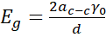 (1)
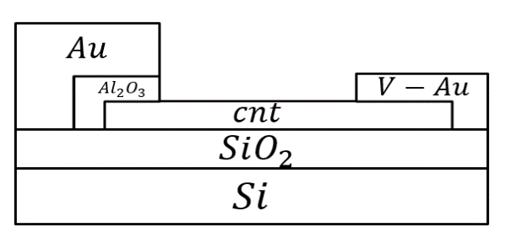
Рис.1. Гетероструктура, содержащая ОУНТ и туннельный контакт, для измерения локальной плотности состояний трубки.
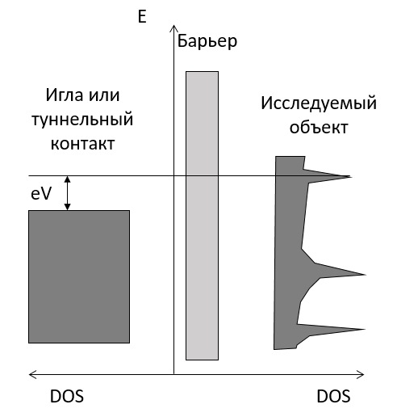
Рис.2. Схематичное изображение реализации туннельного режима измерений. DOS – плотность электронных состояний, E – энергия.
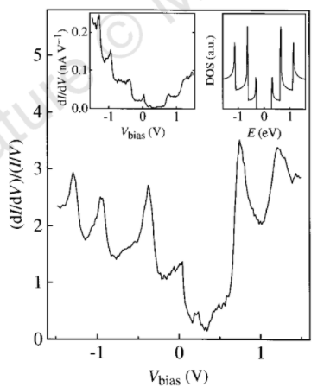
Рис.3. а) – слева, зависимость плотности состояний ОУНТ от прикладываемого напряжения при температуре в 12мК, полученная в данной работе; б) – справа, зависимость плотности состояний ОУНТ от прикладываемого напряжения, полученная в работе [3].
Литература
1. Елецкий А.В. Углеродные нанотрубки // Успехи физичкских наук. 1997, Том 167. №9. С. 945-971.
2. Дьячков П.Н. Углеродные нанотрубки: строение, свойства, применения / П.Н. Дьячков. М.: БИНОМ, Лаборатория знаний, 2006. 293 с.: ил.
3. Jeroen W.G. [and oth.] Electonic structure of atomically resolved carbon nanotubes // Nature. 1998, №1. p. 59-62.
4. Sergei M Bachilo, Michael S Strano, Carter Kittrell, Robert H Hauge, Richard E Smalley, R Bruce Weisman. Structure-assigned optical spectra of single-walled carbon nanotubes // Science. 2002, №12. p. 2361-2366.
5. C Schonenberger, A Bachtold, C Strunk, J-P Salvetat, L Forro. Interference and Interaction in Multiwall Carbon Nanotubes // Applied Physics A. 1999, Volume 69, №3, p. 283-295.

